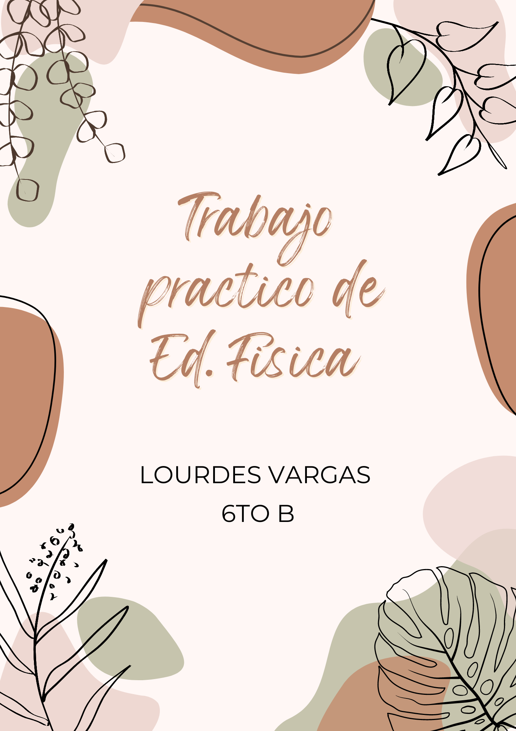
Consignas:

- Sistema Óseo.

Un sistema es un conjunto de elementos que desarrollan interacciones y que se mantienen interrelacionados entre sí. En cuanto al término óseo, podemos decir que refiere a aquello vinculado a los huesos (las estructuras rígidas que componen el esqueleto de los animales vertebrados).

La noción de sistema óseo, por lo tanto, hace mención al conjunto de huesos que forman el esqueleto. El ser humano dispone de un sistema óseo formado por 206 huesos que crecen y se desarrollan en la niñez y la adolescencia. Gracias a estos huesos, las personas pueden permanecer de pie y desplazarse.

El sistema óseo está conformado entonces por:

Huesos: Estructuras rígidas, mineralizadas a partir de calcio y otros metales, son las partes más duras y resistentes del cuerpo humano y de los animales vertebrados. En su interior, además, se halla la médula que cumple con funciones hematopoyéticas (se crean los glóbulos rojos sanguíneos).

Cartílagos: Los cartílagos se encuentran en los extremos de los huesos, protegiéndolos al servirles de amortiguación, para que uno no choque con otro, evitando así el desgaste. Se trata de estructuras flexibles y gruesas, compuestas principalmente de colágeno.

Ligamentos: Tejidos fibrosos muy resistentes, densos y elásticos, que unen los huesos entre sí en los puntos de rotación que son las articulaciones. Así, es vital para el movimiento, pero también para evitar que los huesos se salgan de su lugar o se muevan antinaturalmente.

Tendones: Así como los ligamentos, se trata de tejidos fibrosos gruesos y elásticos, que unen la musculatura a las piezas rígidas de los huesos, permitiendo que la fuerza de las células musculares se transmita a los huesos y posibilitando así el movimiento voluntario.

- Sistema nervioso central.

Está conformado por el cerebro y la médula espinal, los cuales se desempeñan como el "centro de procesamiento" principal para todo el sistema nervioso y controlan todas las funciones del cuerpo.

- Movimiento del ser humano.

El movimiento corporal no es más que el desplazamiento de nuestra humanidad por un determinado lugar. Es decir, es la suma total del movimiento de nuestras articulaciones y músculos para lograr una posición concreta o dirigirnos hacia un lugar.

- Fuerza y tipos.

La fuerza es la capacidad de generar tensión frente a una resistencia, ya sea estática o en movimiento. Esta fuerza nos permite vencer una resistencia u oponernos a ella mediante contracciones musculares.

Fuerza máxima: es la mayor fuerza que los músculos pueden desarrollar. Es esencialmente la carga máxima por una repetición (1RM) en cada ejercicio.

Fuerza de resistencia: resistencia a las cargas superior al 30% del propio 1RM. Entrenar este tipo de fuerza implica realizar múltiples repeticiones, en general, más de 25, superando en un 30% el propio 1RM.

Fuerza rápida: es la capacidad de superar la resistencia lo más rápido posible. La fuerza rápida siempre "colabora" con la fuerza máxima, como en el caso de velocistas.

- Vóley

El voleibol (inicialmente bajo el nombre de mintonette) nació el 9 de febrero de 1895 en Estados Unidos, en Holyoke, Massachusetts. Su inventor fue William G. Morgan, un director de educación física de la YMCA. Es un deporte donde dos equipos se enfrentan sobre un terreno de juego liso separados por una red central, tratando de pasar el balón por encima de la red hacia el suelo del campo contrario.

- A)
El campo de juego es un rectángulo de dimensiones 18 m x 9 m, tanto para competiciones internacionales como nacionales, medidas desde el borde exterior de las líneas que delimitan el campo de juego. La red tiene 1 m de alto y 9,5 a 10 metros de ancho.

B)
Cuando el equipo receptor gana el derecho a sacar, sus jugadores deben efectuar una rotación en el sentido de las manecillas del reloj: el jugador de la posición 2 rota a la posición 1 para realizar el saque, el jugador de posición 1 rota a la posición 6, etc.

C)
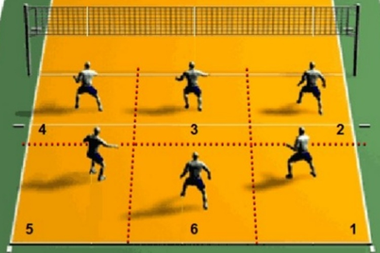
1.Armador.
2.Rematador externo.
3.Rematador opuesto.
4.Rematador medio.
5.Líbero.
6.Especialista defensivo.

D)
La indumentaria de un jugador consiste de una camiseta, pantalón corto, medias (UNIFORMES EN ALTURA Y COLOR) y zapatos deportivos. El color y diseño de la camiseta, pantalón corto y medias debe ser uniforme.

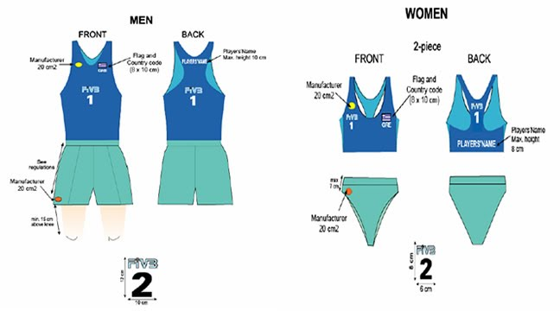

- El saque bajo en Voley.

Es el saque más básico, muy seguro, que busca colocar la pelota en una zona determinada del campo contrario. Antes de golpear, nos colocamos orientados hacia el campo, con el pie contrario al brazo que saca adelantado, sosteniendo el balón con la mano contraria a la que golpea.

